АДМИНИСТРАЦИЯ ГАВРИЛЬСКОГО СЕЛЬСКОГО ПОСЕЛЕНИЯ
ПАВЛОВСКОГО МУНИЦИПАЛЬНОГО РАЙОНА
ВОРОНЕЖСКОЙ ОБЛАСТИ

РАСПОРЯЖЕНИЕ

от 11.01.2022 № 1-р
с. Гаврильск

Об утверждении Плана мероприятий
по антикоррупционному просвещению
в Гаврильском сельском поселении
Павловского муниципального района
Воронежской области на 2022 год

В соответствии с Федеральным законом от 25 декабря 2008 года №273-ФЗ «О противодействии коррупции», со ст. 6 Закона Воронежской области от 12.05.2009 № 43-ОЗ «О профилактике коррупции в Воронежской области»

1. Утвердить План мероприятий по антикоррупционному просвещению в Гаврильском сельском поселении Павловского муниципального района Воронежской области согласно приложения №1 к данному распоряжению.
2. Обеспечить своевременное выполнение Плана мероприятий.
3. Контроль за выполнением Плана мероприятий по антикоррупционному просвещению оставляю за собой.

.

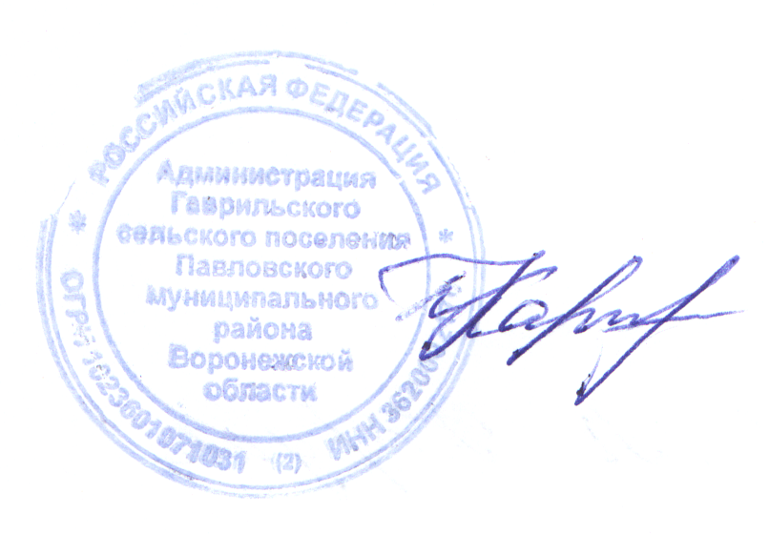

Глава Гаврильского сельского поселения Павловского муниципального района Воронежской области | Л.Л. Каруна

Приложение №1
к распоряжению администрации Гаврильского сельского поселения Павловского муниципального района Воронежской области от 11.01.2022 г. № 1-р

План мероприятий по антикоррупционному просвещению в Гаврильском сельском поселении Павловского муниципального района Воронежской области на 2022 год

№ п/п | Мероприятие | Ответственный исполнитель | Срок исполнения
1 | 2 | 3 | 4
Раздел I. Антикоррупционное образование
1.1. | Рассмотрение актуальных вопросов противодействия коррупции и профилактики коррупционных правонарушений в рамках мероприятий по профессиональному развитию муниципальных служащих | Главный специалист администрации | Постоянно
1.2. | Участие в семинарах, совещаниях, круглых столах по профилактике коррупционных и иных правонарушений | Администрация сельского поселения | постоянно
1.3. | Проведение работы по антикоррупционному просвещению среди кандидатов на замещение вакантных должностей муниципальной службы в администрации и для включения в кадровый резерв администрации Гаврильского сельского поселения | Глава поселения | постоянно
Раздел II Антикоррупционная пропаганда
2.1. | Размещение информационных стендов, посвященных антикоррупционному просвещению в муниципальных учреждениях сельского поселения | Администрация сельского поселения | Постоянно
2.2. | Размещение информации антикоррупционной направленности на официальном сайте администрации сельского поселения | Администрация сельского поселения | Декабрь 2022 года
2.3. | Информирование граждан о положительном опыте антикоррупционной деятельности органов местного самоуправления | Администрация сельского поселения | Постоянно
Раздел III. Иные мероприятия
3.1. | Проведение мероприятий по антикоррупционному просвещению в муниципальных учреждениях сельского поселения | Администрация сельского поселения | Постоянно
3.2 | Проведение тематических мероприятий, посвященных Международному дню борьбы с коррупцией (9 декабря) | Директор ДК | Ноябрь-декабрь
Раздел IV. Контроль за выполнением мероприятий предусмотренных настоящим Планом
4.1. | Мониторинг реализации Плана | Специалист администрации | Постоянно

Глава Гаврильского сельского поселения Павловского муниципального района Воронежской области | Л.Л. Каруна

